**避難所でのコミュニケーションの工夫**

案

参考資料２

**－障害がある方も安心して過ごせる環境づくり－**

(イラストが入ります)

災害時の避難所では、障害の有無に関わらず、すべての人が適切な支援を受けられる環境が必要です。

本冊子では、障害のある方々が避難所で直面する困りごとや、それに対応するコミュニケーションの工夫を紹介しています。

誰もが安心して過ごせる避難所環境づくりのために、ぜひご活用ください。

手話言語・障害者コミュニケーション条例

愛知県では、2016年10月に「手話言語の普及及び障害の特性に応じたコミュニケーション手段の利用の促進に関する条例（手話言語・障害者コミュニケーション条例）」を制定し、障害の特性に応じたコミュニケーション手段の利用促進に取り組んでいます。

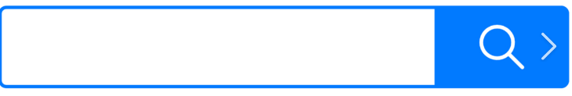

愛知県　手話言語・障害者コミュニケーション条例

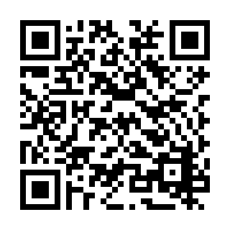

https://www.pref.aichi.jp/soshiki/shogai/syuwa-jyourei.html



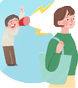

**支援者がそばにいないと  
孤独な生活を強いられる**

**支援者がそばにいないと  
孤独な生活を強いられる**

**スタッフの呼びかけや放送等による情報を取得できない**

**炊き出しやお風呂の  
アナウンスが聞こえない**

**尋ねたいことがあっても  
聞く相手や居場所がわからない**

**不慣れな避難所では  
周囲の状況やトイレの場所等がわからない**

**掲示物や配布書類が読めないので被害の状況や食料等の配給の情報が入らない**



**人混み、大きな音、強い光など通常と異なる環境で混乱しやすい**

**人混み、大きな音、強い光など通常と異なる環境で混乱しやすい**

**自分の気持ちを伝えたり、相手の気持ちを読み取ったりすることが苦手**

神経変性疾患（ALS等）

特定の神経系が変形し、徐々に進行する病気で、代表的なものに筋力が低下する筋萎縮性側索硬化症（ALS）があります。徐々に進行するが、物事を理解する能力は変わりません。文字盤や視線入力装置などの意思伝達装置を利用します。

**常に医療的ケアが必要**

**必要**

**長距離の歩行や段差や坂道、人混みが移動の妨げとなる**

**言語障害があると慣れた人にしか意思伝達ができないため、つい我慢して孤立してしまう**

**漢字が読めない**

**アナウンスがあっても自分に関係している  
ことに気づきにくい**

発達障害

（自閉症、学習障害、注意欠陥多動性障害（ADHD）等）  
発達の状態がアンバランスのため、生活の困難さを抱えます。

精神障害

幻覚や妄想、不安やイライラ、憂うつ感、不眠などの障害を抱えます。

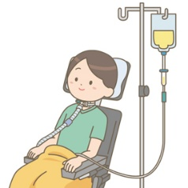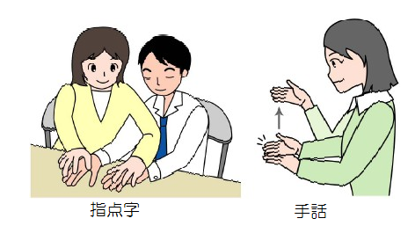

さまざまな障害の特性と避難所における困りごと

(イラストは仮です)

1

2

見た目では判断しづらいために、我慢して孤立してしまう場合があります。

失語症

音は聞こえるが言葉の理解がしづらい、伝えたいことをうまく言葉や文章にできない、文字の理解ができないなどの障害を抱えます。

高次脳機能障害

脳に損傷を受けたことで、記憶や注意、遂行機能（計画を立てて行動する）等に障害を抱えます。

外見で分かりにくいのも特徴です。

知的障害

言葉を使う、記憶する、抽象的なことを考えることに時間がかかります。

肢体不自由

体の麻痺や体感機能の障害のため、移動や日常生活動作、姿勢の維持に不自由があります。

文字盤などの意思伝達装置を用いることもあります。

視覚障害

視力障害（全盲、弱視など）、視野障害（目を動かさないで見ることのできる範囲が狭くなるなど）の状況によって、明るさの変化への対応が困難であり、移動に困難を感じることも多いです。

点字、文字の拡大や視覚補助具、音声読み上げソフト等を用います。

盲ろう  
（視覚と聴覚の重複障害）

障害の状態や程度により、様々なタイプに分かれます。  
手のひら書き、触手話、指文字のほか、音声読み上げアプリ、点字等のコミュニケーション方法があります。

聴覚障害  
（ろう、中途失聴、難聴）

軽度から重度まで程度は様々です。  
補聴器や人工内耳のほか、手話や筆談、口話、音声の文字変換ソフトやアプリなど、様々なコミュニケーション方法があり、話す相手や場面により複数の手段を使い分けます。

避難所におけるコミュニケーション支援の工夫

(イラストは仮です)

障害の特性を理解し、その人に合ったコミュニケーション方法で支援を行いましょう。

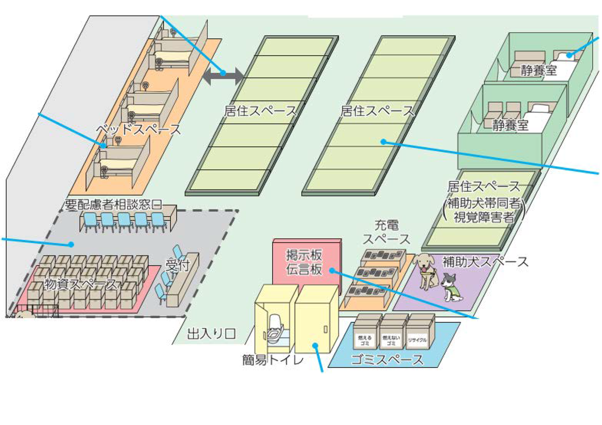

視覚障害者居住スペース入口やトイレに近い場所に設けそばに補助犬スペースを設ける

（ペットスペースと区別）

（視覚障害の方向け）

写真やイラストを交えて、理解しやすい工夫をしましょう。

（知的障害の方向け）

カームダウン・クールダウンコーナー

感覚過敏や不安を抱える人が、外部からの刺激を遮断し、安心できる休息空間です。

刺激の多い環境で感情が不安定になるのを防ぎ、心身を落ち着かせるために重要です。

学校の場合は空き教室の活用も有効です。

（知的障害、発達障害、精神障害の方向け）

トイレ

* 誰もが利用しやすい場所に設置しましょう。
* 室内に設置すると衛生的な問題があるので、室外の出入口近くに設置しましょう。
* 高齢者や障害者が壁伝いにたどり着ける場所がおすすめです。
* トイレ等を案内するときは、「あっち」「それ」ではなく、具体的に説明してください。（視覚障害の方向け）

情報コーナー

* 出入口付近など、 更新されだ情報に気づきやすく、誰もが確認しやすい位置に掲示しましょう。  
  （放送原稿を掲示することをルール化しましょう）
* やさしい日本語で表記しましょう。  
  例：利用が困難→使えない
* 充電スペースとともにWi-Fi設備があると情報保障に有効です。
* 一般的なTVに加え、アイ・ドラゴンがあると、手話と字幕の番組「目で聴くテレビ」が視聴できます。

炊き出しコーナー

* 炊き出しの案内は、放送による音声だけでなく、掲示やプラカードなどの視覚情報に変えて伝えてください。

（聴覚障害、視覚障害の方向け）

運営本部

* 避難所コミュニケーションボードや筆談対応できるようにしましょう。
* 聴覚障害者（支援用）バンダナ・スカーフの配布も有効です。

通路

* 車いすが往来し白杖を振れる幅通路幅を確保しましょう。
* 1.8m幅の養生シート敷いて通路を明示することをお勧めします（避難所開設時）
* 床にものを置かないでください。

（肢体不自由、視覚障害の方向け）

3

4

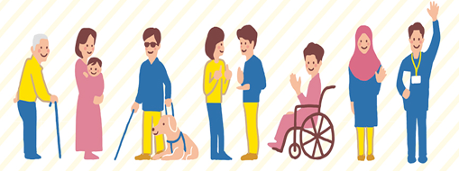

ひとりも取り残さないために

～インクルーシブ防災～

手話の紹介

障害のある方を含む、あらゆる人を取り残さない防災の取組を「インクルーシブ防災」といいます。

インクルーシブ防災を実現するため、避難所運営で必要な配慮を、障害のある方を含めて皆で考えましょう。

**日ごろからできること**

* 障害のある方が避難所で困ることは何か、実際に聞いて把握しましょう。
* 事前に避難所のバリアフリー状況を確認し、改善できる点を話し合いましょう。
* 手話や筆談、視覚障害者向けの情報提供など、様々なコミュニケーション手段を学びましょう。

**障害に関するマーク（検討中）**

|  |  |
| --- | --- |
| 身に付けているだけで安心できる！ヘルプマークとは？ | 家庭教師のあすなろ｜東海・北陸・甲信・北海道・中国・四国 | ヘルプマーク  外見から分からなくても、援助や配慮を必要としている方が身に付け、周囲に配慮を必要としていることを知らせるマークです。 |
|  | ヘルプカード |
|  | SOSカード  災害が起こったとき、日常生活で支援が必要なとき等、いざというときに周りの人にご自身のことを伝えるツールが、SOSカードです。財布に入れたり、ヘルプマークと一緒に、いつも持っていることよって、支援の手助けとなる場合があります。（長久手市） |

**避難所等で活用できるアイテム（検討中）**

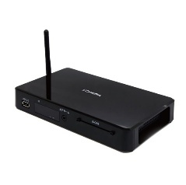アイ・ドラゴン4 防災バンダナ（※）

聴覚障害者の方向けの手話と字幕の番組

「目で聞くテレビ」を見るための専用受信機です。

コミュニケーション支援アプリ

スマートフォンやタブレットで文字やイラストを

指し示すことにより、情報を伝えることができます。



コミュニケーション支援アプリ

https://www.pref.aichi.jp/soshiki/shogai/ishisotuhaken.html 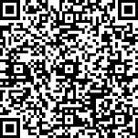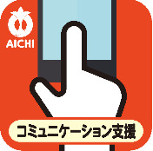

（※）その他、愛知県内市町村調査結果を踏まえてスカーフ、腕章、ビブスなどの掲載も検討中

(手話イラストは下絵です)

避難所で使える手話を紹介します。聞こえない人を見かけたら、積極的に表してみましょう。

|  |  |  |  |
| --- | --- | --- | --- |
| * 大丈夫 | 湾曲させた右手の指先を左胸にあててから右胸にあてる | * 台風 | 指を広げた両手を右上方から左下方へ下ろす動作を繰り返す |
| * 危ない | 5指を折り曲げた右手の指先で胸をたたく | * お風呂 | 右手拳で胸をこする仕草をする |
| * 手伝う | 左手の立てた親指の背を右手掌で前に押し出すように2回たたく | * 食事 | 掌を上に向けた左手から右手2指を口へ運ぶ |
| * 地震 | 両手掌を上に向けて並べて置き同時に前後する | * 水 | 指先を左に向け掌を上に向けた右手を斜め右下へ引く |
| * 津波 | 水平に置いた左手を右手で乗り越え5指を開いて前方に出す | * トイレ | 右手で「W」と「C」の字形を示す |

**手話動画はこちら**

(QRコード…県から動画URLを提供いただきQRコードに変換予定)

5

6

災害用コミュニケーション支援ボード

災害発生時に配慮が必要な避難者の方とコミュニケーションを円滑に行うツールです。

わりにを  
してほしい

Can you make a phone call

for me?

|  |  |  |  |  |  |  |  |  |
| --- | --- | --- | --- | --- | --- | --- | --- | --- |
|  | どうしましたか？  May I help you? | | | | | | |  |
|  | | | |  |  | | | |
| トイレにいきたい  I want to go to the restroom. | | | |  | がある  I have a fever. | | | |
|  | | | |  |  | | | |
|  | | | |  | い  I have pain. | | | |
|  | | | |  |  | | | |
| でができるはいますか？  Is there anyone who can use sign language? | | | |  | しい  Other symptoms | | | |
|  | | | |  |  | | | |
|  | |  |  | | |  | わかりません I am not sure. | |

**〇○**

**×**

**?**

避難所でのコミュニケーションの工夫

－障害がある方も安心して過ごせる環境づくり－

2025年11月発行

発行者　愛知県福祉局福祉部障害福祉課

〒460-8501　名古屋市中区三の丸3丁目１番2号

電話番号 052-954-6697(ダイヤルイン)

ファックス番号 052-954-6920

メールアドレス　[shogai@pref.aichi.lg.jp](mailto:shogai@pref.aichi.lg.jp)